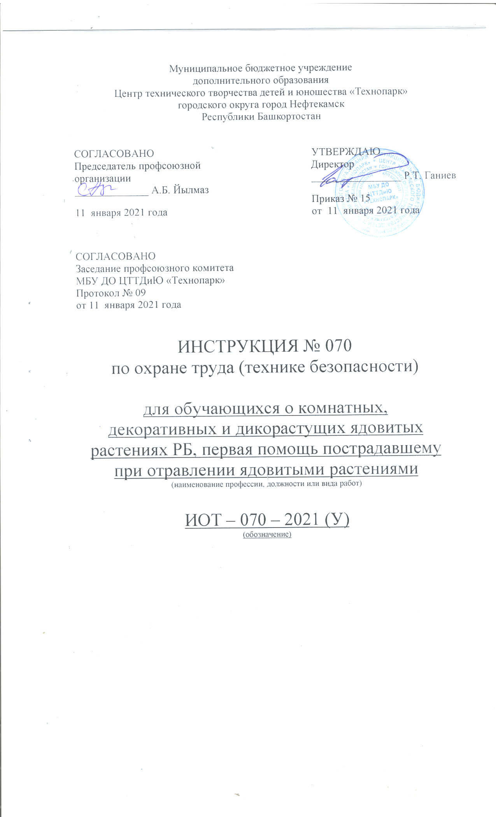Настоящая инструкция по охране труда (технике безопасности) для обучающихся о комнатных, декоративных и дикорастущих ядовитых растениях РБ, об оказании первой доврачебной помощи пострадавшему при отравлении ядовитыми растениями разработана с учетом условий в МБУ ДО ЦТТДиЮ «Технопарк» городского округа город Нефтекамск Республики Башкортостан (далее – Технопарк).

1. Общие требования безопасности
1.1. К уходу за растениями допускаются:
- обучающихся 1 – 11-х классов, не имеющие медицинских противопоказаний для ухода за растениями (отсутствие аллергических реакций);
- прошедшие инструктаж по технике безопасности;
- ознакомленные с инструкциями по уходу за растениями.
1.2. При уходе за растениями обучающихся обязаны соблюдать Правила поведения для обучающихся. График ухода за растениями определяется планом, утвержденным директором Технопарка.
1.3. Опасными факторами при уходе за растениями являются:
- физические (повышенная температура и влажность;
- опасное напряжение в электрической сети;
- оборудование;
- система вентиляции; стекло;
- режущие и колющие инструменты);
- химические (пыль;
- минеральные удобрения);
- биологические (микроорганизмы).
1.4. При уходе за растениями должна использоваться следующая спецодежда: халат хлопчатобумажный или передник, рукавицы или перчатки.
1.5. Обучающиеся обязаны соблюдать правила пожарной безопасности, знать места расположения первичных средств пожаротушения.
1.6. Обучающиеся должны знать место нахождения аптечки и уметь оказывать первую доврачебную помощь.
1.7. О каждом несчастном случае пострадавший или очевидец обязан немедленно сообщить педагогу.
1.8. Обучающимся запрещается без разрешения педагога подходить к имеющемуся в помещении оборудованию и пользоваться им, трогать электрические разъемы, минеральные удобрения.
1.9. Запрещается работать с ядохимикатами, инсектицидами и гербицидами.
1.10. Прополку растений производить в перчатках только с использованием рыхлителей.
1.11. Обучающиеся, допустившие невыполнение или нарушение настоящей Инструкции, привлекаются к ответственности.

2. Требования безопасности перед началом работ
2.1. Изучить содержание настоящей Инструкции:
- надеть спецодежду;
- получить задание у педагога;
- убедиться в целостности емкостей, в которых растут растения (горшки, кадки и т.п.);
- убедиться в наличии и исправности рабочего инвентаря;
- подготовиться к работе, убрав все лишнее с рабочего места, а портфель или сумку в специально отведенное место;
- обо всех замеченных нарушениях, неисправностях и поломках немедленно доложить педагогу;
2.2. Запрещается приступать к работе в случае обнаружения несоответствия рабочего места установленным в данном разделе требованиям.

3. Требования безопасности во время работ
3.1. Во время ухода за растениями обучающийся обязан:
- соблюдать настоящую инструкцию и инструкции по эксплуатации оборудования и уходу за растениями;
- неукоснительно выполнять все указания педагога;
- соблюдать осторожность при обращении с оборудованием и минеральными удобрениями;
- при приготовлении подкормок для растений набирать удобрения только специальными неметаллическими ложечками или лопаточками;
- размешивать раствор мешалкой длиной не менее 50 см;
- воду доливать осторожно, по стенке посуды;
- режущие и колющие инструменты класть на рабочем месте и переносить острыми концами от себя;
- пикировку и пересадку растений выполнять в перчатках с помощью инструментов (совков, лопаточек и т.п.);
- постоянно поддерживать порядок и чистоту рабочего места.
3.2. Обучающимся запрещается:
- прикасаться к нагретым элементам оборудования и электрическим разъемам;
- трогать и пробовать на вкус химические вещества, растения;
- направлять острые концы колющих и режущих предметов на себя и других лиц;
- выполнять любые действия без разрешения педагога;
- использовать оборудование и приспособления не по прямому назначению;
- пикировку и пересадку растений выполнять руками;
- брать руками минеральные удобрения;
- передавать режущие и колющие инструменты острием вперед;
- переносить тяжести больше норм;
- выносить из помещения и вносить в него растения, любые предметы, приборы и оборудование без разрешения педагога.
3.3. Обо всех неполадках в работе оборудования необходимо ставить в известность педагога. Запрещается самостоятельное устранение любых неисправностей используемого оборудования.

4. Требования безопасности в аварийных ситуациях
4.1. При обнаружении неисправности в работе оборудования (нагревании, появлении искрения, запаха горелой изоляции, появлении посторонних звуков и запахов и т.п.) немедленно прекратить работу с ним и сообщить об этом педагогу.
4.2. При возникновении чрезвычайной ситуации (появлении посторонних запахов, задымлении, возгорании) немедленно сообщить об этом педагогу.
4.3. При получении травмы сообщить об этом педагогу.
4.4. При необходимости помочь педагогу оказать пострадавшему первую помощь и оказать содействие в отправке пострадавшего в ближайшее лечебное учреждение.

5. Требования безопасности в по окончании работ
5.1. Привести в порядок рабочее место.
5.2. Сдать педагогу использованное оборудование.
5.3. Тщательно вымыть лицо и руки с мылом.
5.4. При обнаружении неисправности мебели, оборудования, цветочных горшков, кадок проинформировать об этом педагога.
5.5. С разрешения педагога покинуть помещение, соблюдая порядок и дисциплину.
6. Заключительные положения
6.1. Проверка и пересмотр настоящей инструкции осуществляются не реже одного раза в 5 лет.
6.2. Если в течение 5 лет со дня утверждения (введения в действие) настоящей инструкции условия в конкретном помещении не изменяются, то ее действие продлевается на следующие 5 лет.

Инструкцию составил:
Педагог-организатор Н.Я. Нагимов

